Họ và tên: Mang Bảo

Lớp: 60.CNTT-1

MSSV: 60130041

BÁO CÁO CÁCH CÀI ĐẶT OPENCV VÀ VÍ DỤ

B1: Tiến hành tải OpenCV tại sourceforge.net, sau khi tải file opencv-4.3.0-vc14_vc15.exe thì giải nén tại ổ đĩa F.

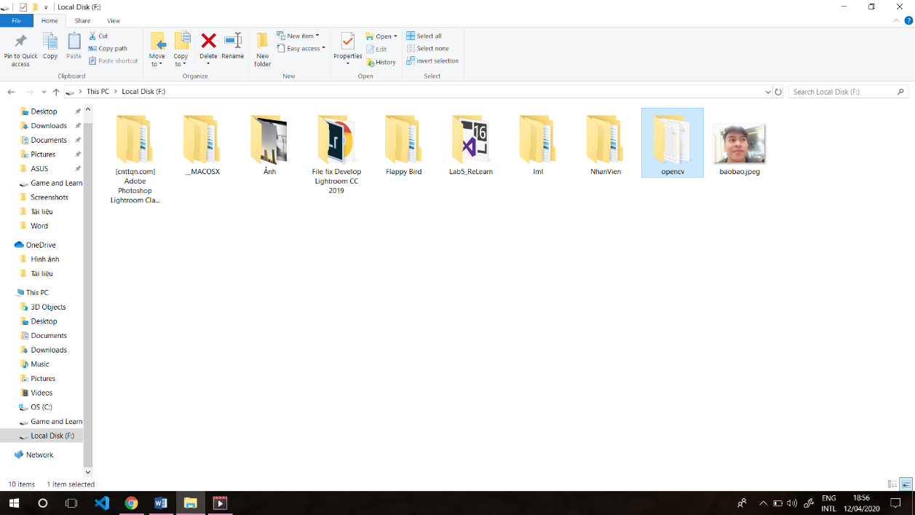

B2: Bắt đầu cấu hình:

B2.1: Thiết lập biến môi trường:

B2.1.1: Vào File Explorer tìm đến thư mục opencv đã giải nén, như em thì e lưu ở đĩa F nên em vào đĩa F và tìm theo đường dẫn F:\opencv\build\x64\vc15\bin

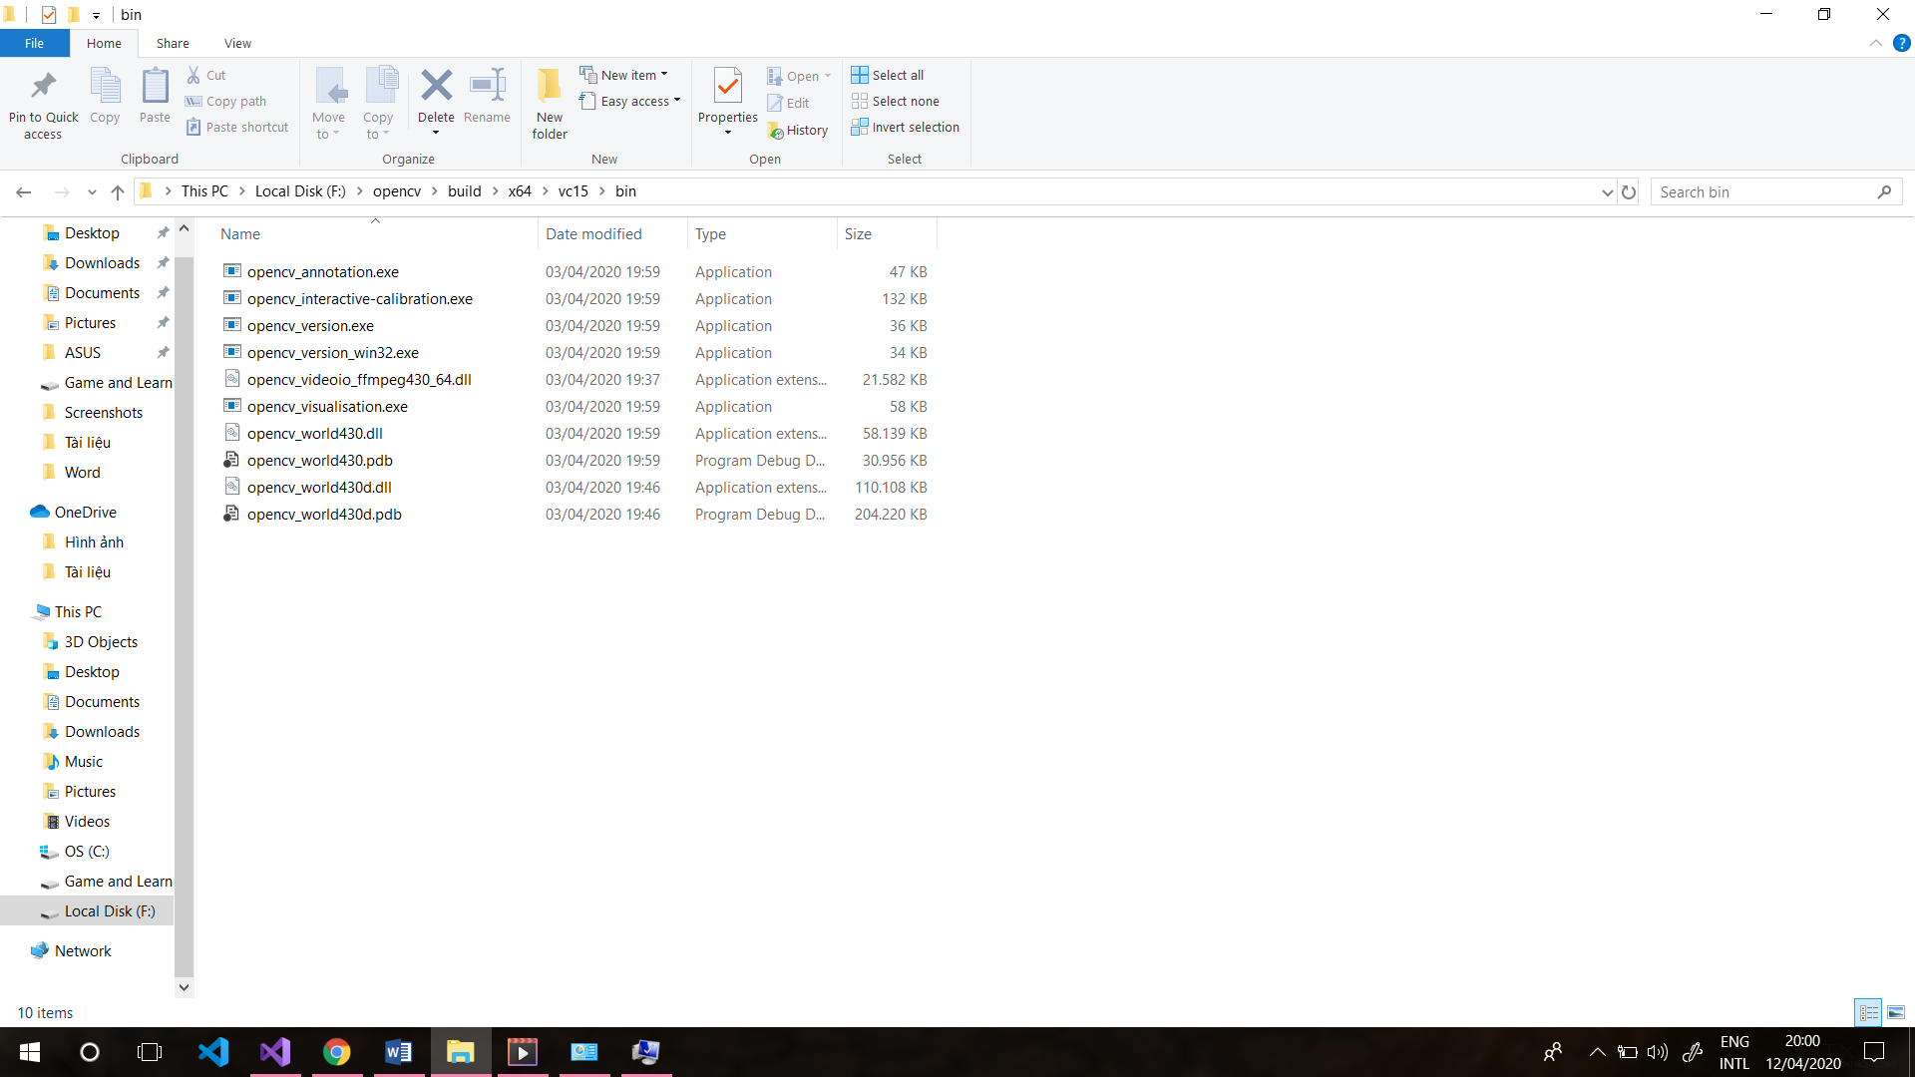

Copy đường dẫn file dẫn đến thư mục vừa lấy ở trên

B2.1.2: Ra màn hình chính click phải chuột vào This PC chọn Properties

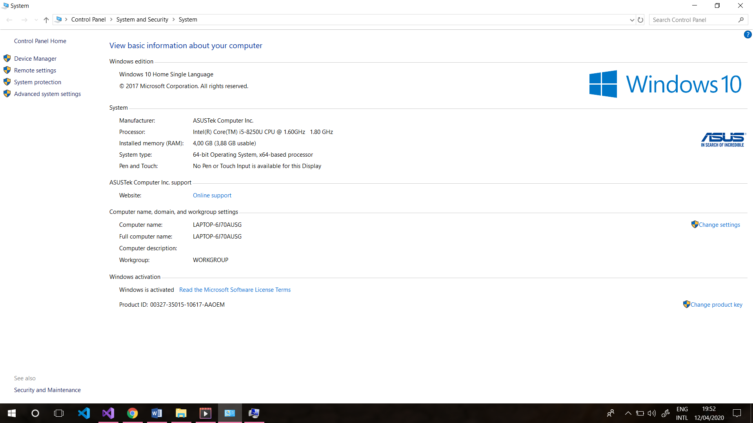

Chọn tiếp Avanced system settings

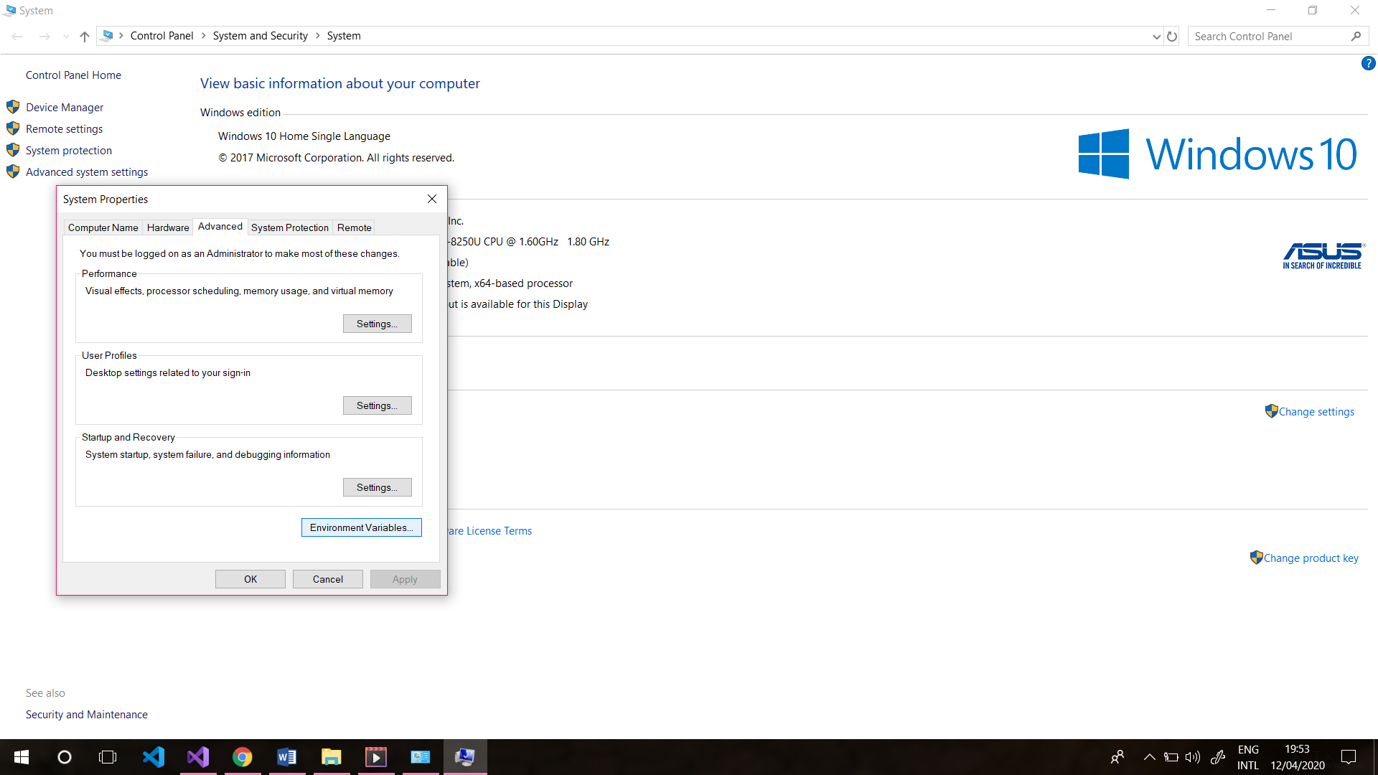

Chọn tiếp Environment Variables..

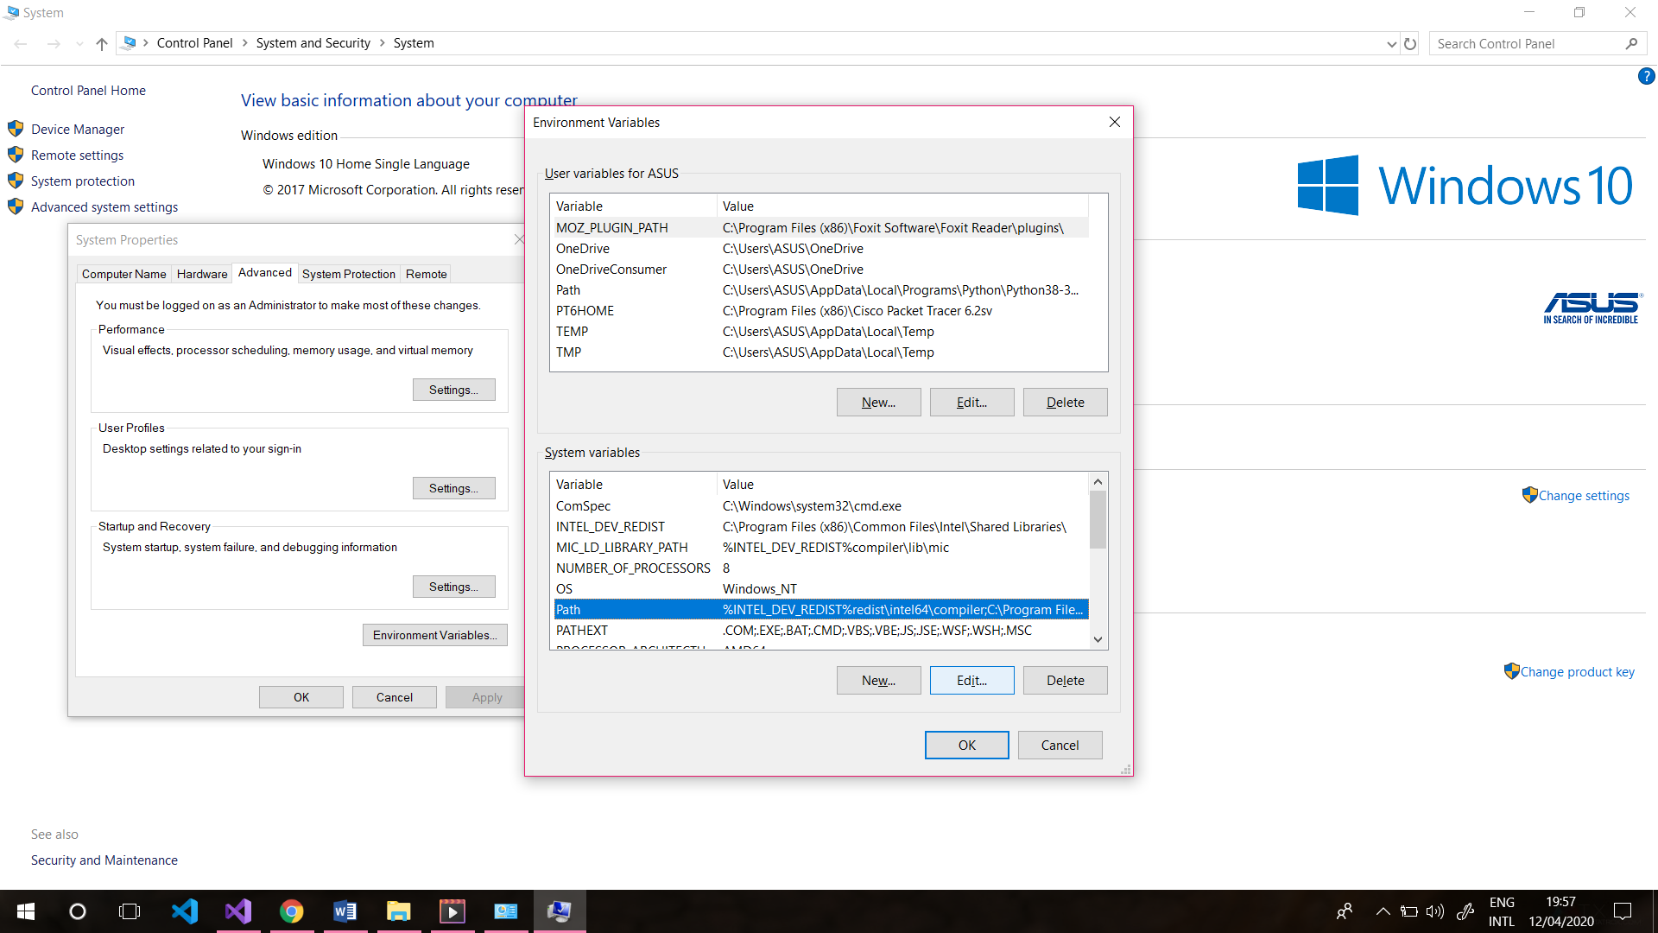

Chọn tiếp mục Path và nhấn vào Edit

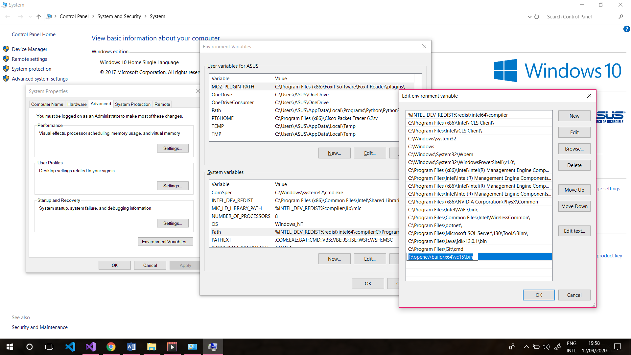

Chọn New và Paste đường dẫn đã copy ở B2.1.1 và nhấn OK

B2.2: Mở Visual Studio 2019 và tạo project, chọn ngôn ngữ C++, chọn tiếp Empty Project và nhấn Next để tạo project.

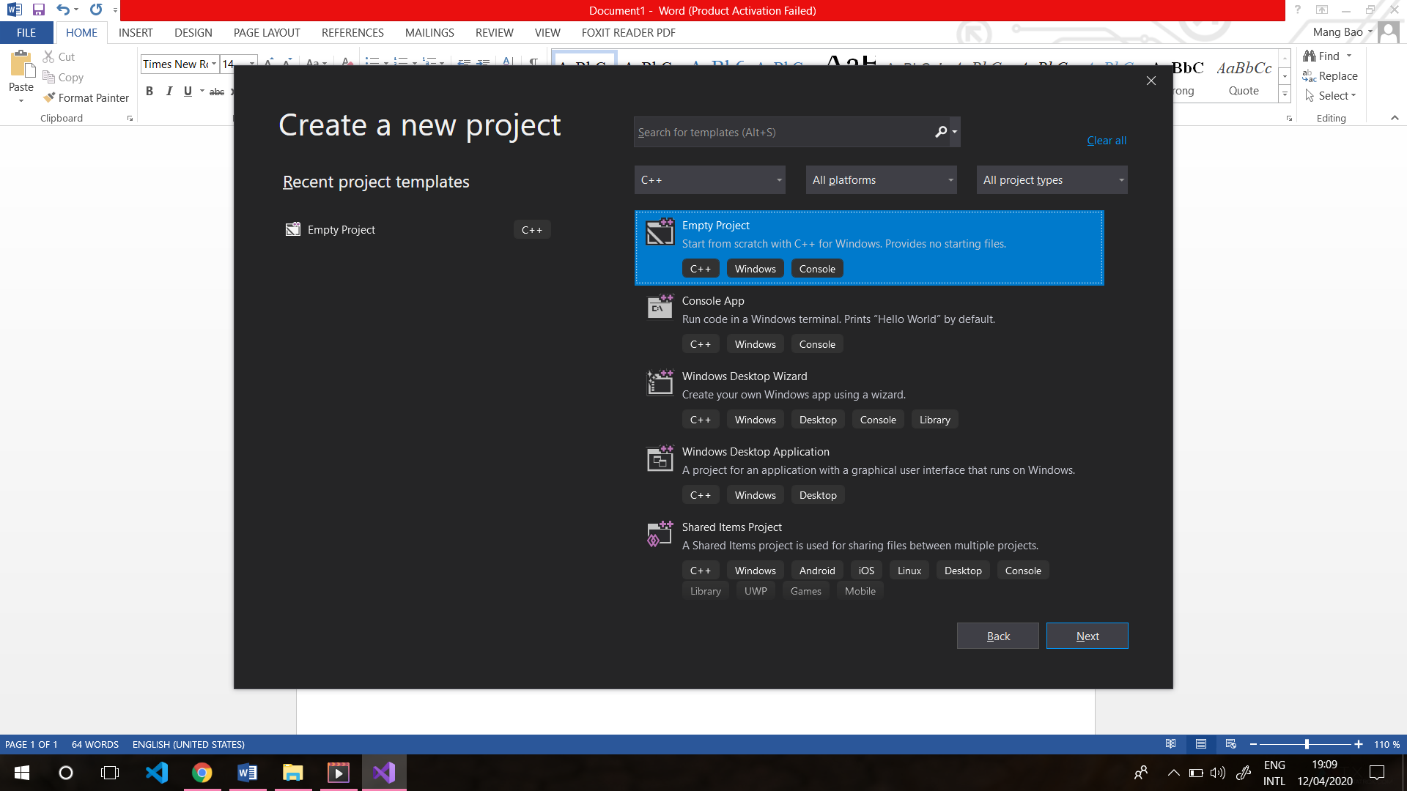

B2.2: Sau khi tạo và chọn vị trí lưu cho project,

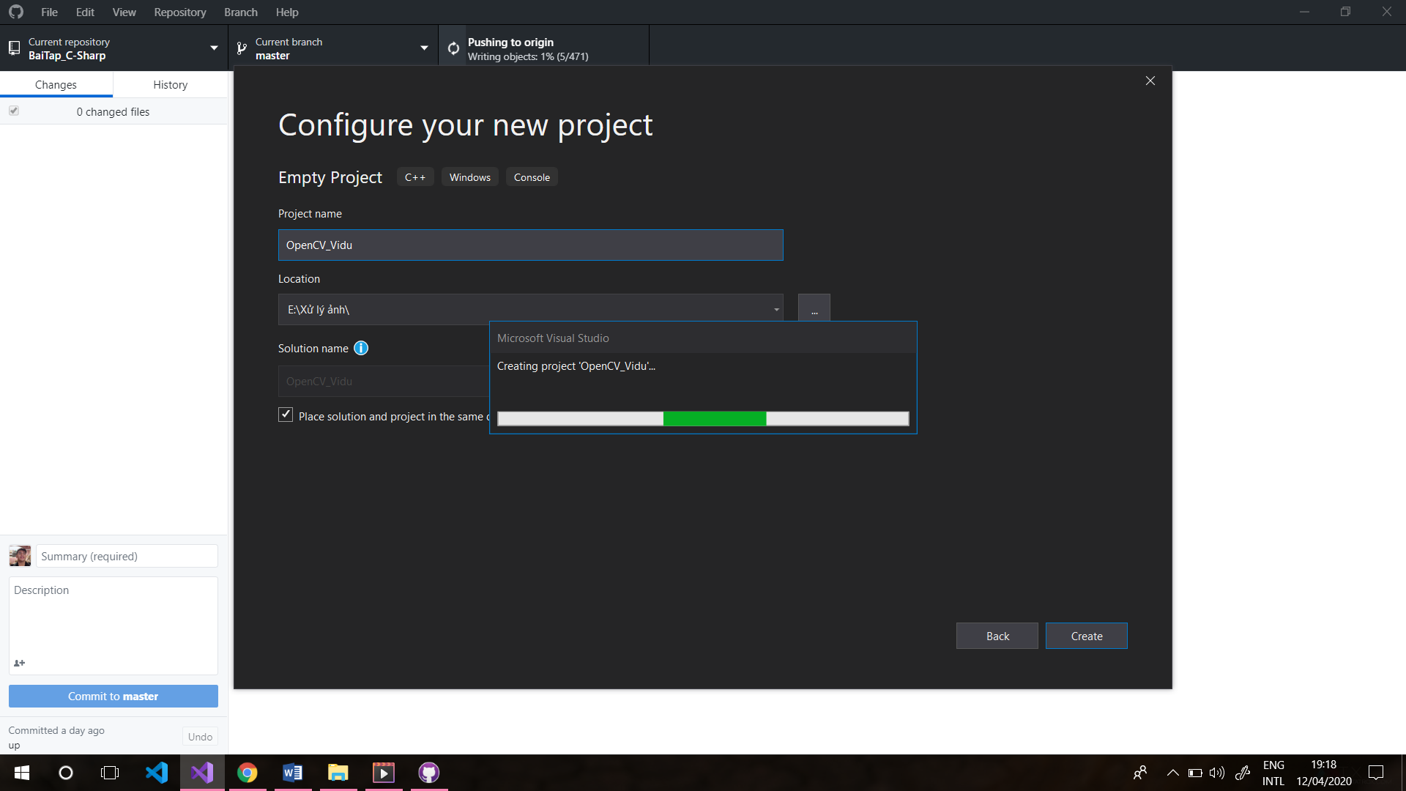

ta nhấn tổ hợp phím Crtl + Shift + A để tạo file .cpp

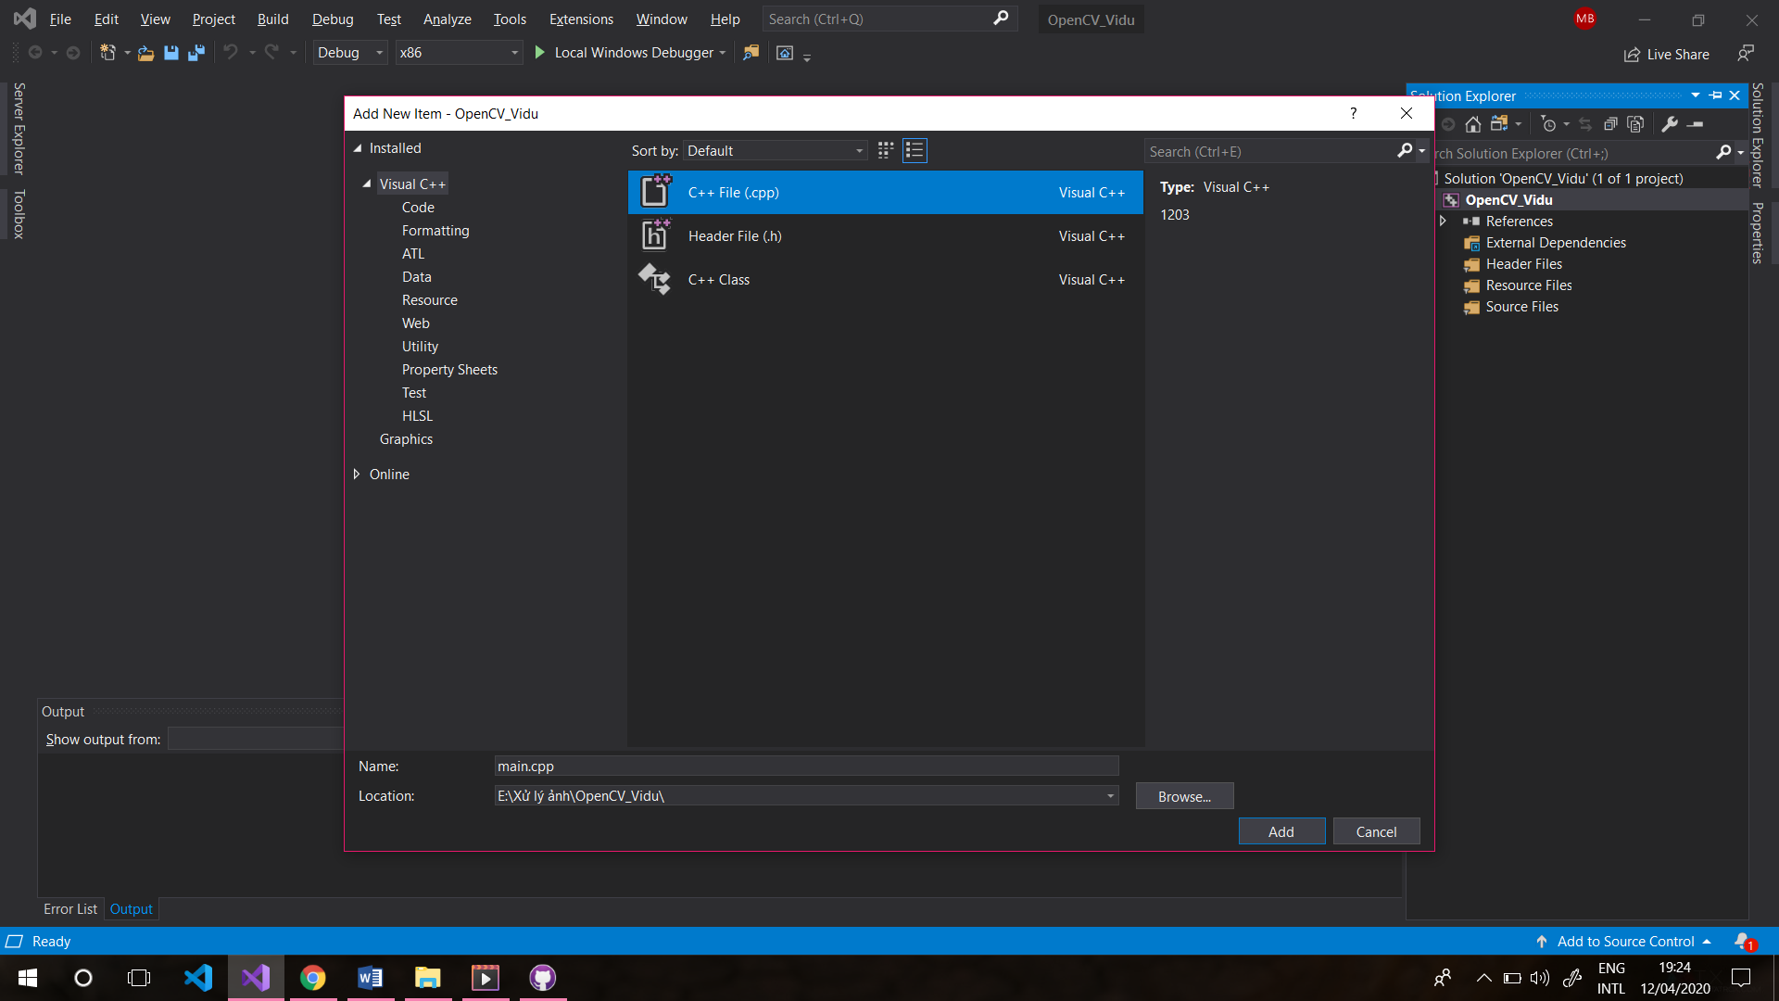

B2.3: Sau khi tạo file .cpp xong, ta click trái chuột vào OpenCV_Vidu rồi nhấn tổ hớp phím Alt + Enter để mở Properties

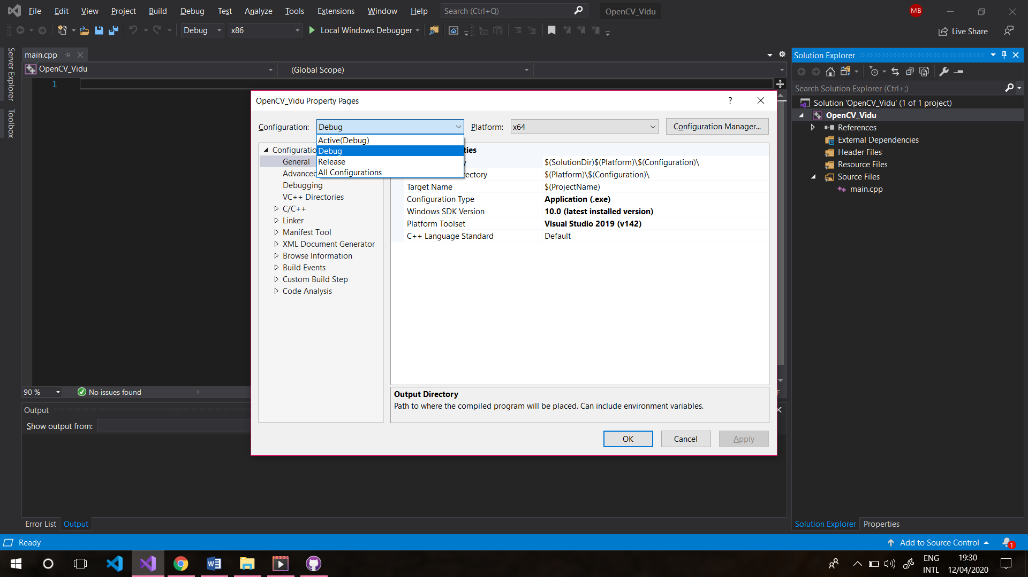

Ngay mục Configuration và Platform lần lượt ta chọn Debug và x64 như ảnh ở trên.

B2.4: Ngay mục C/C++ chọn General rồi chọn AID( Additional Include Directories ) rồi chọn Edit

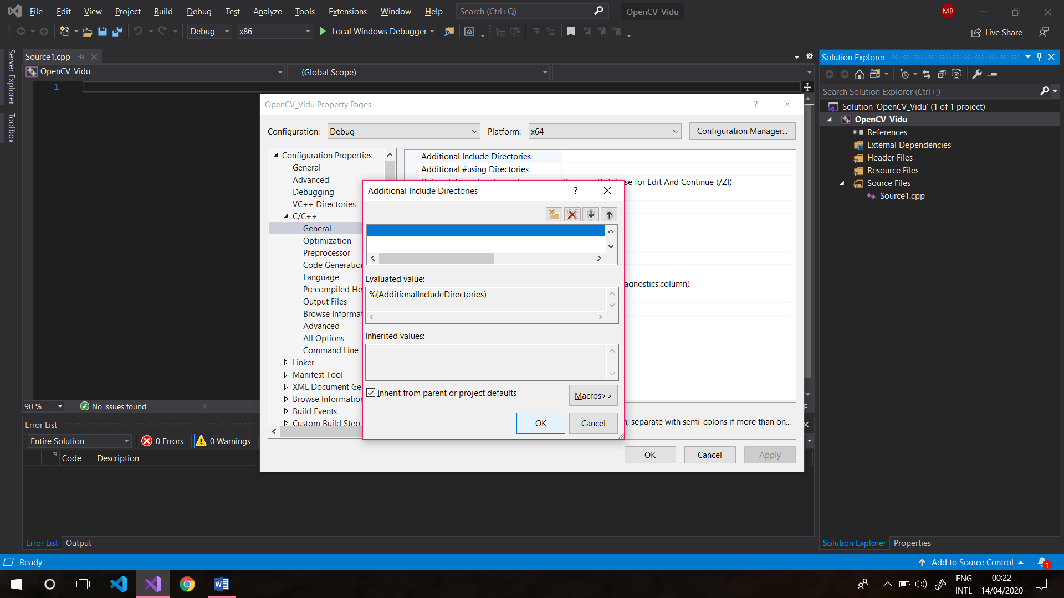

Chọn đường dẫn đến thư mục include, đường dẫn của máy mình là F:\opencv\build\include

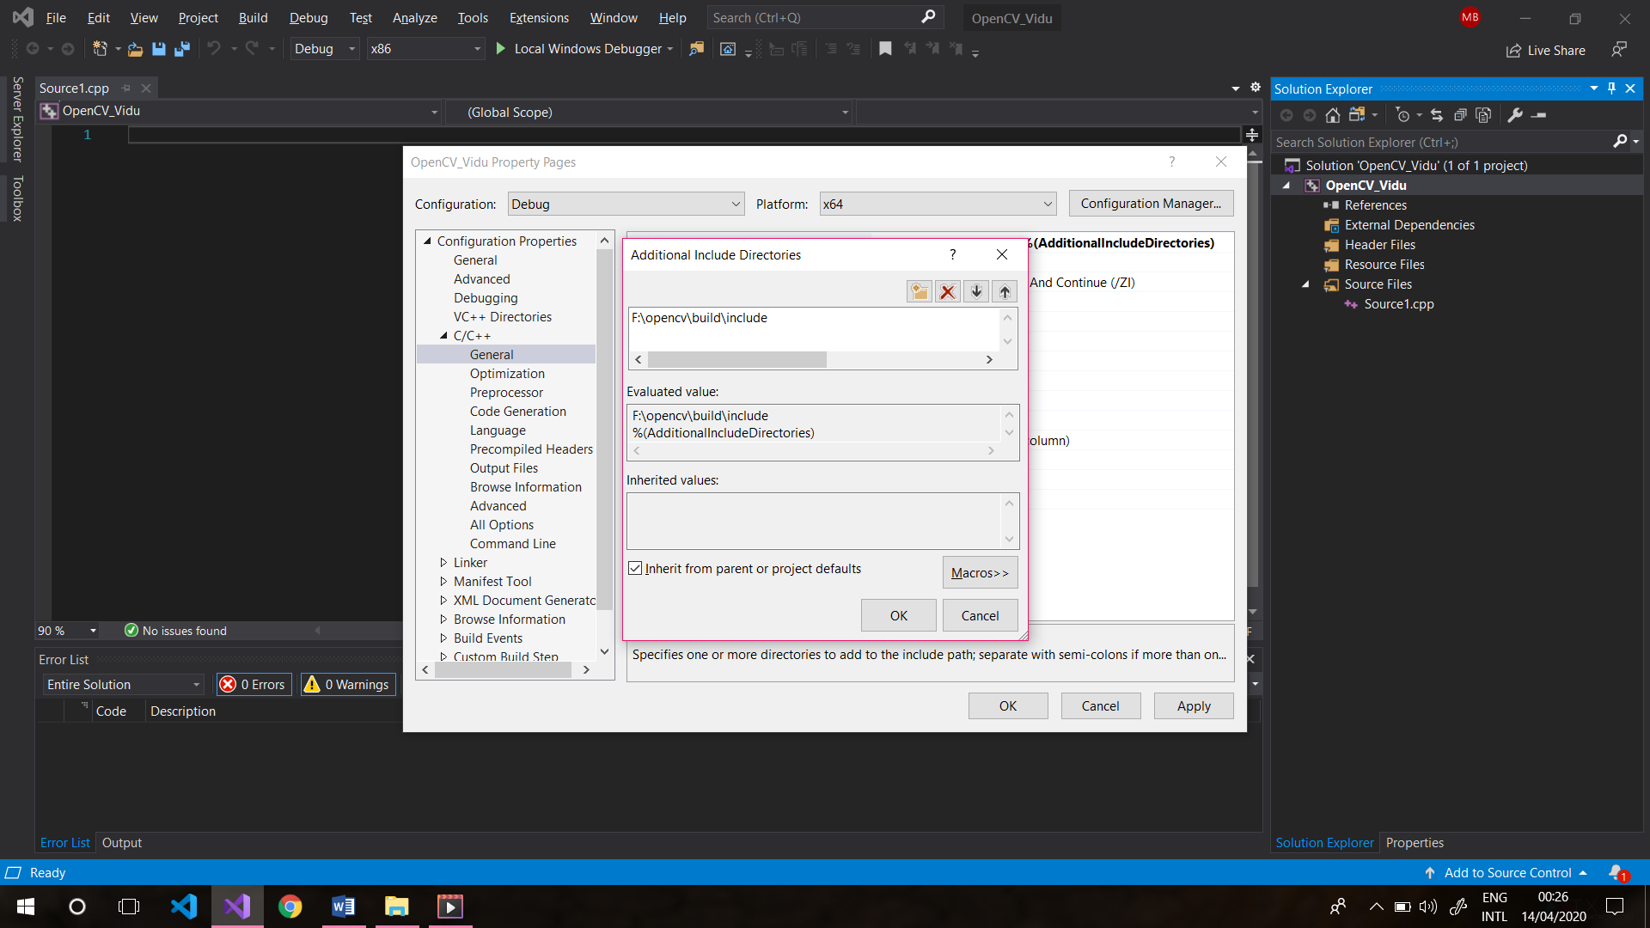

Sau đó tiếp tục chọn mục Linker 🡪 chon AID( Additional Include Directories ) và Edit.

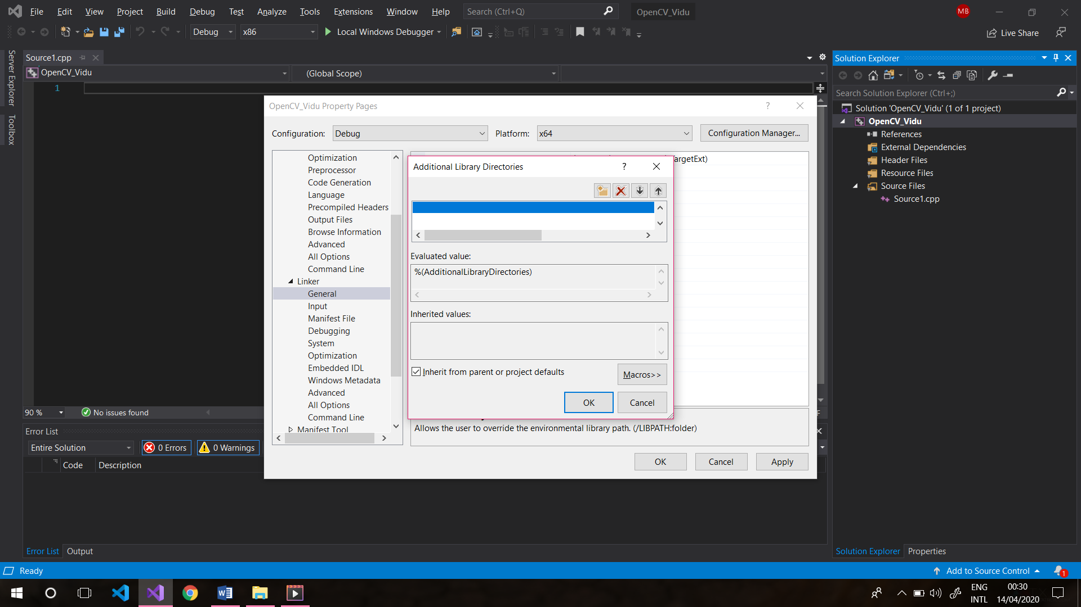

Tiếp theo chọn Edit và sau đó nhập theo đường dẫn dẫn đến thư mục lib, F:\opencv\build\x64\vc15\lib

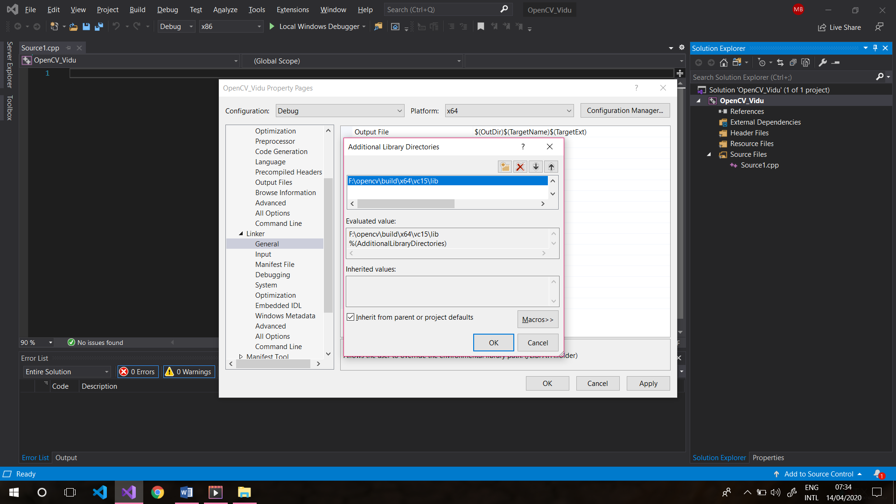

Tiếp theo chọn mục Input trong Linker 🡪 chọn AID( Additional Include Directories ) và Edit.

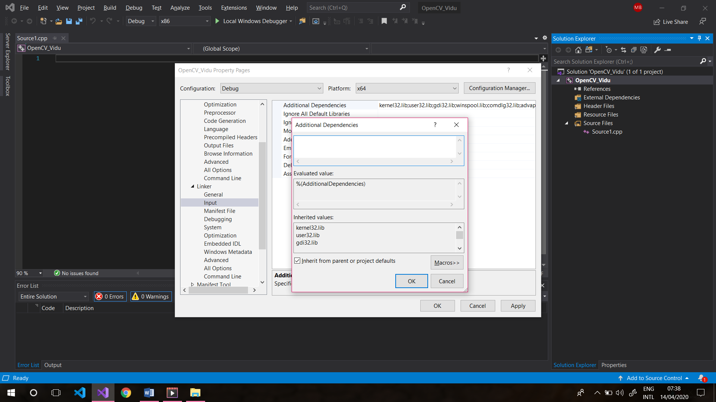

Vào File Explorer tìm đến thư mục giải nén opencv lúc nãy tìm file opencv_world430d.lib (Lưu ý chọn file thứ 2 nha)

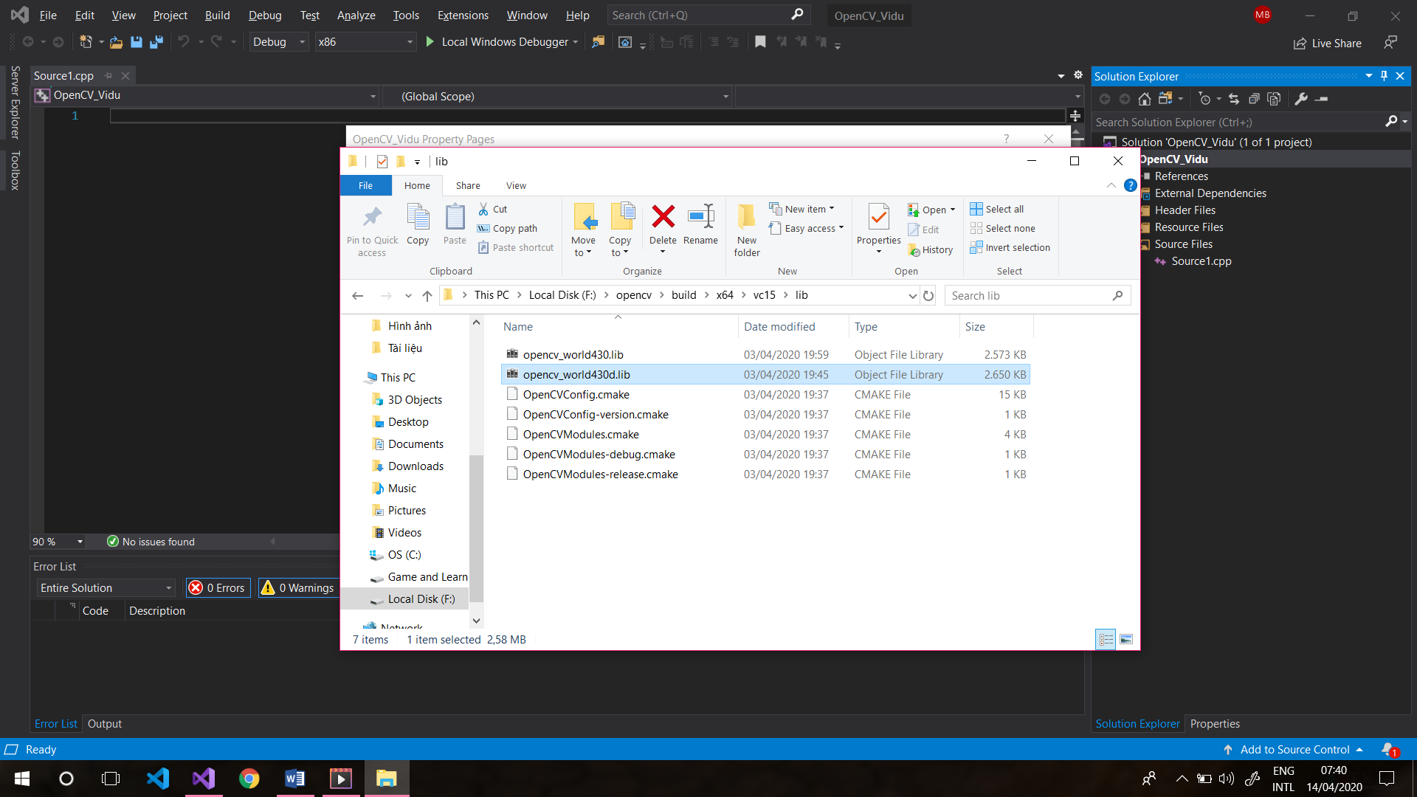

Sau đó copy tên file và đuôi file vào dán trong Input trong Linker 🡪 chọn AID( Additional Include Directories ) 🡪 Edit.

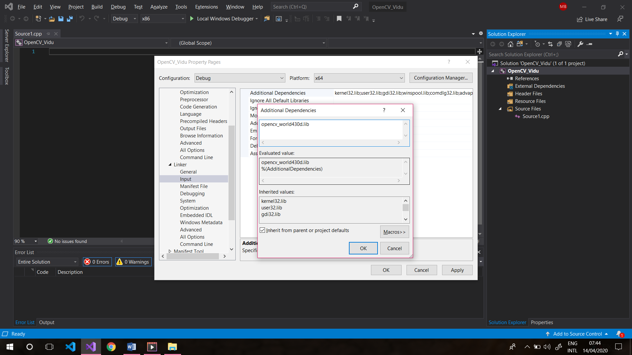

* Thiết lập cấu hình đã xong.

B3: Chạy ví dụ:

Gõ 1 đoạn code ví dụ như bên dưới 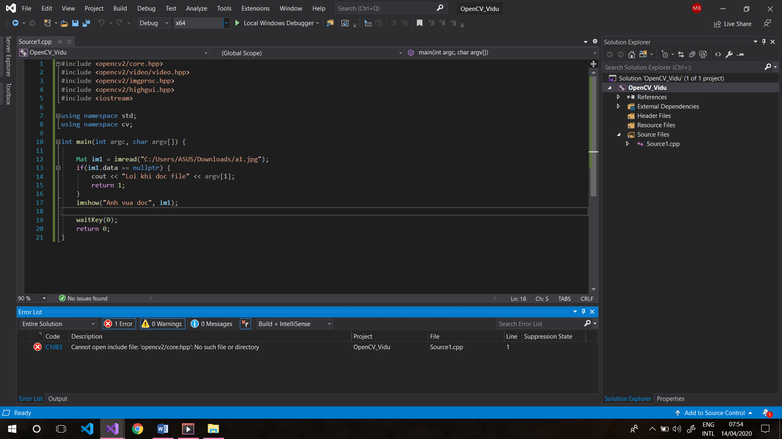

Sau đó nay bên cạnh ô Debug trên thanh công cụ chọn x64 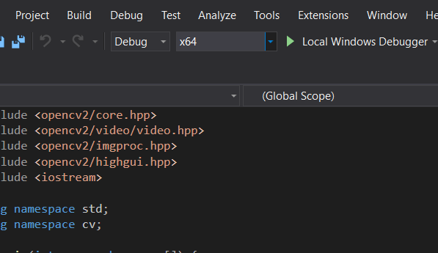

Sau đó nhấn F5 để chạy.

Và dưới đây là kết quả

